Tela de Menus Do Fornecedor

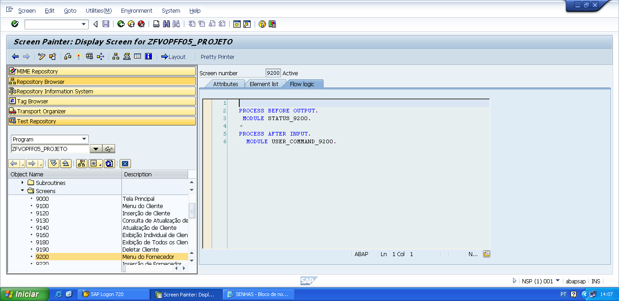

PROCESS BEFORE OUTPUT.  
 MODULE STATUS_9200.

*&---------------------------------------------------------------------*  
*&      Module  STATUS_9200  OUTPUT  
*&---------------------------------------------------------------------*  
*       text  
*----------------------------------------------------------------------*  
MODULE status_9200 OUTPUT.  
  SET PF-STATUS 'STATUS9200'.  
  SET TITLEBAR 'TITULO9200'.  
  
ENDMODULE.                 " STATUS_9200  OUTPUT

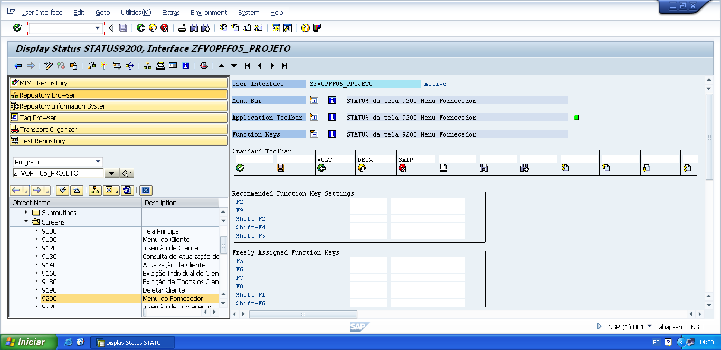

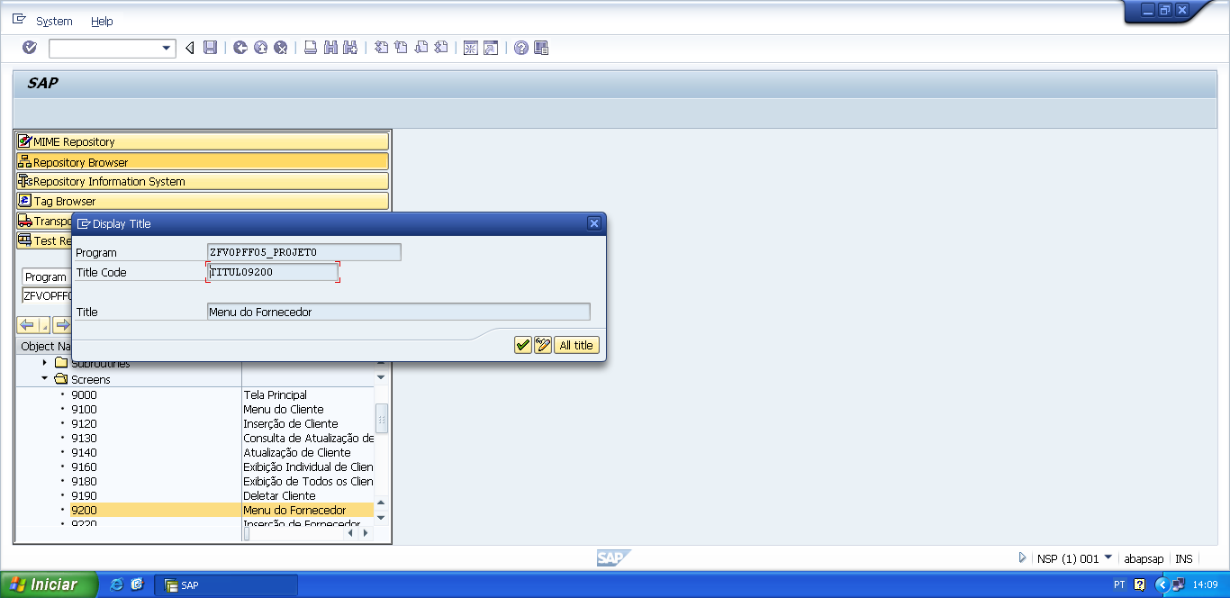

PROCESS AFTER INPUT.  
   MODULE USER_COMMAND_9200.

*&---------------------------------------------------------------------*  
*&      Module  USER_COMMAND_9200  INPUT  
*&---------------------------------------------------------------------*  
*       text  
*----------------------------------------------------------------------*  
MODULE user_command_9200 INPUT.  
  
  v_okcode = sy-ucomm.  
  
  CASE v_okcode.  
    WHEN 'VOLT'.  
      PERFORM f_voltar.  
    WHEN 'DEIX'.  
      PERFORM f_deixar.  
    WHEN 'SAIR'.  
      PERFORM f_sair.  
  
*botoes  
    WHEN 'IF2'.  
      PERFORM f_inserir_fornecedores.  
    WHEN 'AF2'.  
      v_acao_tela_2 = 'A'.  
      PERFORM f_consulta_fornecedor.  
    WHEN 'DF2'.  
      v_acao_tela_2 = 'D'.  
      PERFORM f_consulta_fornecedor.  
    WHEN 'EIF2'.  
      v_acao_tela_2 = 'E'.  
      PERFORM f_consulta_fornecedor.  
    WHEN 'ETF2'.  
      PERFORM f_exibir_todos_fornecedores.  
    WHEN 'MSF2'.  
      PERFORM f_manutencao_sm30_fornecedor.  
    WHEN 'MAF2'.  
      PERFORM f_manutencao_arquivo_fornecedr.  
  ENDCASE.  
  
  CLEAR v_okcode.  
ENDMODULE.                 " USER_COMMAND_9200  INPUT

*&---------------------------------------------------------------------*  
*&      Form  F_VOLTAR  
*&---------------------------------------------------------------------*  
* FORM de voltar, serve para voltar automaticamente para a tela  
*anterior da tela atual.  
*----------------------------------------------------------------------*  
*  -->  p1        text  
*  <--  p2        text  
*----------------------------------------------------------------------*  
FORM f_voltar.  
  
*Volte para á tela 9000 (Tela Principal)  
*ou  
**CALL SCREEN '9000'.**  
  PERFORM f_limpar_variaveis.  
  SET SCREEN 0.  
  LEAVE SCREEN.  
  
  
ENDFORM.                    " F_VOLTAR  
  
*&---------------------------------------------------------------------*  
*&      Form  F_DEIXAR  
*&---------------------------------------------------------------------*  
*       text  
*----------------------------------------------------------------------*  
*  -->  p1        text  
*  <--  p2        text  
*----------------------------------------------------------------------*  
FORM f_deixar .  
  
  LEAVE LIST-PROCESSING.  
  
ENDFORM.                    " F_DEIXAR  
  
*&---------------------------------------------------------------------*  
*&      Form  F_SAIR  
*&---------------------------------------------------------------------*  
*       text  
*----------------------------------------------------------------------*  
*  -->  p1        text  
*  <--  p2        text  
*----------------------------------------------------------------------*  
FORM f_sair.  
  
  LEAVE LIST-PROCESSING.  
  
ENDFORM.                    " F_SAIR

*&---------------------------------------------------------------------*  
*&      Form  F_INSERIR_FORNECEDORES  
*&---------------------------------------------------------------------*  
*       text  
*----------------------------------------------------------------------*  
*  -->  p1        text  
*  <--  p2        text  
*----------------------------------------------------------------------*  
FORM f_inserir_fornecedores .  
  
  CALL SCREEN '9220'.  
  
ENDFORM.                    " F_INSERIR_FORNECEDORES

*&---------------------------------------------------------------------*  
*&      Form  F_CONSULTA_FORNECEDOR  
*&---------------------------------------------------------------------*  
*       text  
*----------------------------------------------------------------------*  
*  -->  p1        text  
*  <--  p2        text  
*----------------------------------------------------------------------*  
FORM f_consulta_fornecedor.  
  
  CALL SCREEN '9230'.  
  
ENDFORM.                    " F_CONSULTA_FORNECEDOR

*&---------------------------------------------------------------------*  
*&      Form  F_EXIBIR_TODOS_FORNECEDORES  
*&---------------------------------------------------------------------*  
*       text  
*----------------------------------------------------------------------*  
*  -->  p1        text  
*  <--  p2        text  
*----------------------------------------------------------------------*  
FORM f_exibir_todos_fornecedores .  
  
  CALL SCREEN '9280'.  
  
ENDFORM.                    " F_EXIBIR_TODOS_FORNECEDORES

*&---------------------------------------------------------------------*  
*&      Form  F_MANUTENCAO_SM30_FORNECEDOR  
*&---------------------------------------------------------------------*  
*FORM ao ser chamado ele irá acionar á transação abaixo para fazer as  
* possiveis manutenções.  
*----------------------------------------------------------------------*  
*  -->  p1        text  
*  <--  p2        text  
*----------------------------------------------------------------------*  
FORM f_manutencao_sm30_fornecedor .  
*Transação criada como uma forma de atalho para chegar numa tabela,  
* para que o usuario possa num click mostrar a tabela para possiveis alterações.  
  
  CALL TRANSACTION 'ZFVTRPFF05_001'.  
  
ENDFORM.                    " F_MANUTENCAO_SM30_FORNECEDOR

*&---------------------------------------------------------------------*  
*&      Form  F_MANUTENCAO_ARQUIVO_FORNECEDR  
*&---------------------------------------------------------------------*  
*       text  
*----------------------------------------------------------------------*  
*  -->  p1        text  
*  <--  p2        text  
*----------------------------------------------------------------------*  
FORM f_manutencao_arquivo_fornecedr .

 CALL TRANSACTION 'ZFVTRPFF05_006'.

ENDFORM.                    " F_MANUTENCAO_ARQUIVO_FORNECEDR